**Devoir maison sur la division euclidienne***Vous pouvez choisir un des deux sujets suivants ou bien faire les deux.*

1. 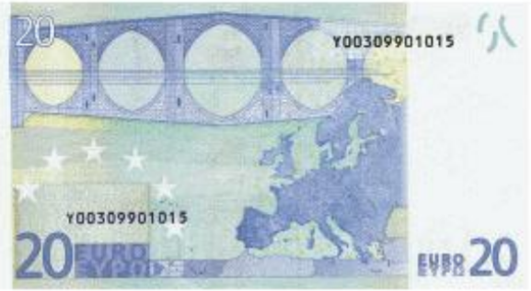**Les billets de banque**

Le numéro d’un billet de banque (ici **Y00309901015**) est constitué d’une lettre et de 11 chiffres.

La lettre indique pour quel pays le billet est imprimé.

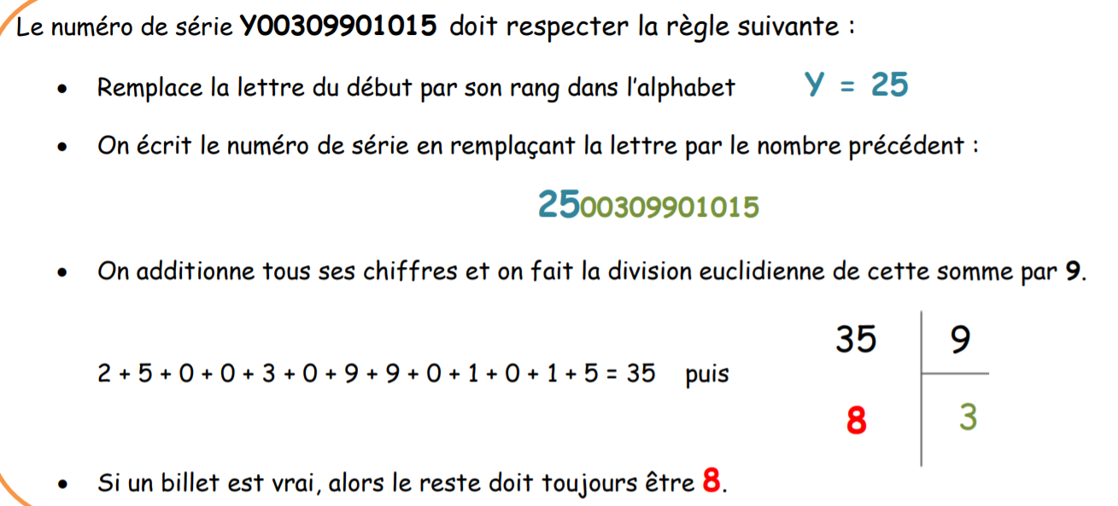

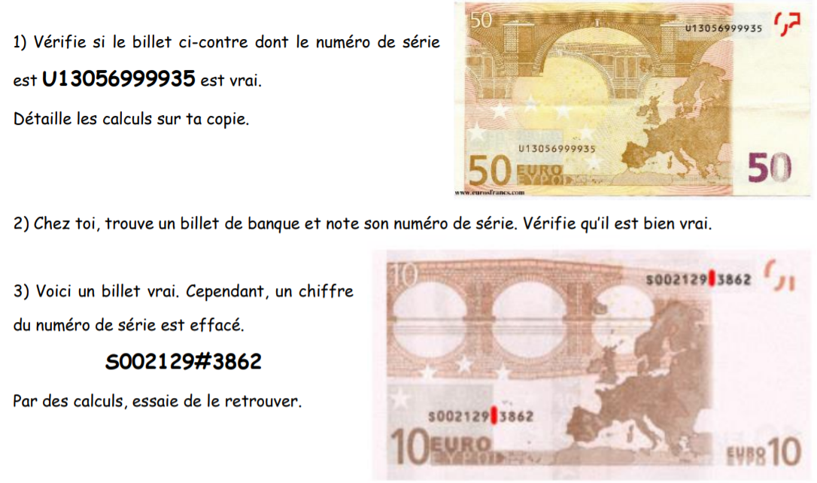

1. 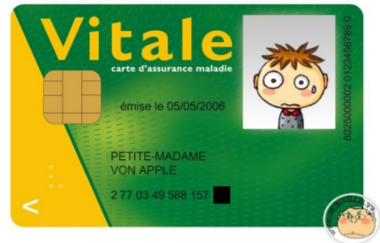**Numéro de sécurité sociale**

Le code INSEE, en France, est un code identifiant chaque individu, utilisé par l'Institut national de la statistique.

Dès la naissance, en France, chaque personne est identifiée par un numéro composé de quinze chiffres.

C’est le numéro INSEE ou Numéro de Sécurité Sociale.

Le **1 er nombre** est 1 ou 2 : 1 pour un homme, 2 pour une femme.   
Le **2ème nombre** indique l'année de naissance : 96 pour 1996, 57 pour 1957 ...   
Le **3ème nombre** indique le mois de naissance : 03 pour mars, 11 pour novembre ...   
Le **4ème nombre** indique le département de naissance : 42 pour la Loire, 69 pour le Rhône …  
Le **5ème nombre** indique le numéro de la commune de naissance.  
Le **6ème nombre** indique le numéro d'ordre d'inscription sur le registre d’État civil de la ville.  
Ces 6 nombres forment un nombre à 16 chiffres.

QUESTIONS :

1. Quels seront les 4 premiers nombres de ton numéro de Sécurité social ?



1. **Le 7ème nombre** est constitué de 2 chiffres, c'est **la clé de vérification**.  
   Pour l'obtenir, on divise le nombre formé par les 13 premiers chiffres par 97.   
   **La clé de vérification** est la différence entre 97 et le reste de la division euclidienne des 13 premiers chiffres par 97.

* **Calculer la clé de vérification de Petite-Madame qui a été effacé sur la carte ci-dessus.   
  Les opérations complètes doit figurer sur la feuille.**

(Par curiosité, demande le numéro de Sécurité social d'un de tes membres de ta famille et vérifie que la clé de vérification est correcte.)